Μητροπόλεως26-28, (8^{ος}όρ. ) - Αθήνα 105 63
Τηλέφωνο: 210 3315621 / Φαξ: 210 3315623 – 4
Email: info@grefis.gr

ΜΟΝΟΗΜΕΡΗ ΕΚΔΡΟΜΗ
ΛΙΧΑΔΟΝΗΣΙΑ “ΣΕΫΧΕΛΛΕΣ ΤΗΣ ΕΛΛΑΔΑΣ”
Αναχωρήσεις : Τρίτη , Σάββατο & Κυριακή
Τιμή κατ’ άτομο : 30,00€
Αναχώρηση νωρίς το πρωί από το Σύνταγμα, με προορισμό μας τα καμένα Βούρλα και με τελικό προορισμό τα Λιχαδονήσια με μια σύντομη στάση για ξεκούραση και καφέ.
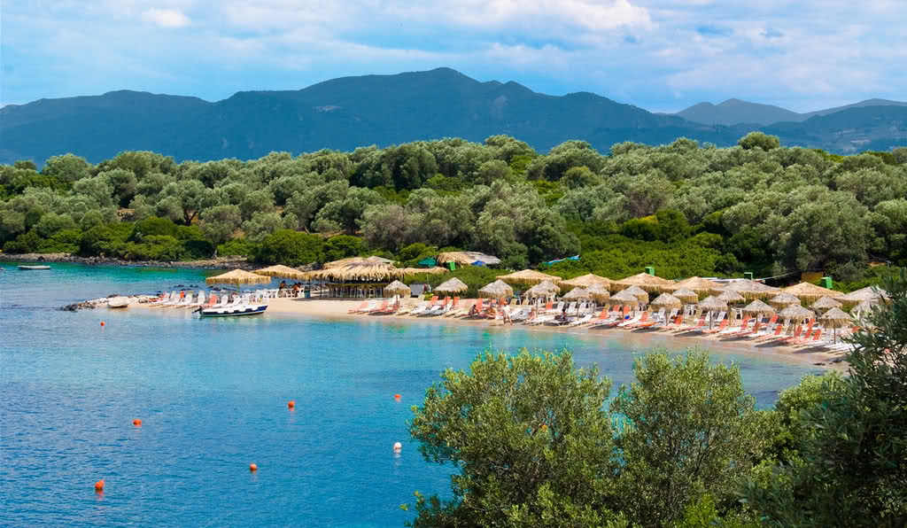
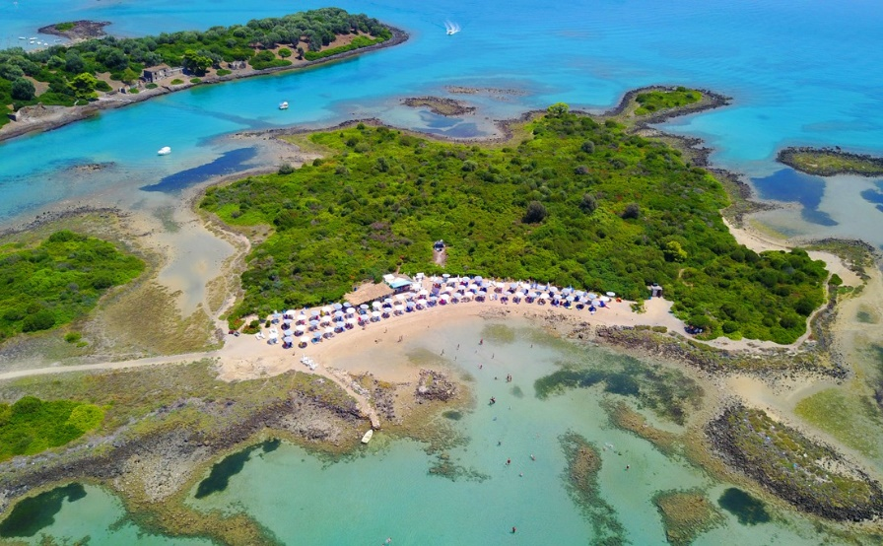
Τα Λιχαδονήσια, βρίσκονται μια ανάσα από τη Λιχάδα της Βόρειας Εύβοιας και απέναντι από τα Καμένα Βούρλα. Τα κατάφυτα νησάκια, με το απέραντο γαλάζιο, είναι το πολύτιμο μυστικό της περιοχής. To σύμπλεγμα των επτά νησιών είναι δημιούργημα ηφαιστειώδους ενέργειας, που τοποθετείται στο 426 π.Χ και αποτελεί έναν ενιαίο ηφαιστειακό σχηματισμό. Τα παλαιοτέρα χρόνια κατοικούνταν, σήμερα όμως είναι ακατοίκητα και αποτελούν προστατευόμενο οικολογικό χώρο. Αποτελούν εξαιρετικό προορισμό για μονοήμερες θαλάσσιες εκδρομές και εξερευνήσεις. Τα μεγαλύτερα από τα νησάκια αυτά είναι η Στρογγυλή και η Μανόλια και τα μακρότερά τους τη Μικρή Στρογγυλή, το Στενό, η Βάγια. Ο βυθός της Λιχάδας και των Λιχαδονήσων είναι εξαιρετικά πλούσιος και υπάρχουν αρκετά παλιά ναυάγια τα οποία κεντρίζουν το ενδιαφέρον των καταδυτών. Φτάνοντας στα Καμένα Βούρλα επιβιβαζόμαστε στα καραβάκια για την μετάβαση μας στην παράλια των Λιχαδονησίων. Η διαδρομή της μετάβασης διαρκεί 1 ώρα γιατί περιλαμβάνει ένα κύκλο γύρο από τα νησάκια με πλήρη ξενάγηση από τον καπετάνιο , και στάση σε ένα υπέροχο ναυάγιο, ενώ η επιστροφή μόλις μισή ώρα. Στην παράλια θα έχετε αρκετή ώρα παραμονής ώστε να απολαύσετε την εξωτική ομορφιά της , με δωρεάν ξαπλώστρες και ομπρέλες ! Θα βρείτε επίσης ένα μικρό μαγαζάκι, όπου προσφέρει πρόχειρο φαγητό, καφέδες, αναψυκτικά, αλλά και για όποιον επιθυμεί κανονική κουζίνα με σουβλάκια, ψαράκια και σαλάτες. Αναχώρηση από την παραλία στις 17:00 για τα Καμένα Βούρλα , επιβίβαση στο λεωφορείο μας και επιστροφή στην Αθηνα με σύντομη στάση για ξεκούραση και άφιξη νωρίς το βραδάκι στο Σύνταγμα!

Στην τιμή περιλαμβάνονται :

- Μεταφορες και περιηγησεις με ιδιόκτητο λεωφορείο τελευταιας 5 ετιας με όλα τα απαραιτητα εγγραφα
καταλληλοτητας .
- Πραγματοποιούνται με υπερσύγχρονο στόλο λεωφορείων EURO 6, ο μοναδικός που διαθέτει ειδική
κλιματιστική μονάδα με φυσικό ψυχικό αέρα και φίλτρα ενεργού άνθρακα εντός της καμπίνας,
εξασφαλίζοντας όλα τα υγειονομικά πρωτόκολλα και φυσικά, την ασφάλειά σας κατά την αναχώρηση μας
από Αθήνα αλλά κατά την επιστροφή μας.

- Αρχηγός συνοδός του γραφείου μας καθ’ όλη τη διάρκεια της εκδρομής .

- Εισιτήρια για το καραβάκι (από Καμένα Βούρλα).

- Ασφαλιστική κάλυψη αστικής ευθύνης .

- Διόδια αυτοκινητοδρόμων .

- ΦΠΑ.

Σημαντικές σημειώσεις :
- Παιδική τιμή για έως 08 ετών : Δωρεάν συμμετοχή (χρέωση μόνο ακτοπλοϊκού εισιτηρίου .)
- Δεν περιλαμβάνονται πρωινά , γεύματα & οτιδήποτε δεν αναφέρεται στο πρόγραμμα ή αναφέρεται ως προαιρετικό ή προτεινόμενο.
- Διαφοροποίηση στη ροή - σειρά των επισκέψεων του προγράμματος , ενδέχεται να γίνουν , χωρίς να παραλειφθεί καμία υπηρεσία .
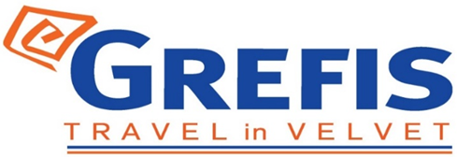
Μητροπόλεως26-28, (8^{ος}όρ. ) - Αθήνα 105 63
Τηλέφωνο: 210 3315621 / Φαξ: 210 3315623 – 4
Email: info@grefis.gr

